Муниципальное автономное учреждение дополнительного образования
"Центр детского творчества"
(МАУ ДО «ЦДТ»)
«Челядьлöн творчество шöрин»
содтöд тöдöмлун сетан муниципальнöй учреждение
("ЧТШ" СТС МАУ)

Мастер-класс
«Танки из гофрокартона»
Направленность: техническая
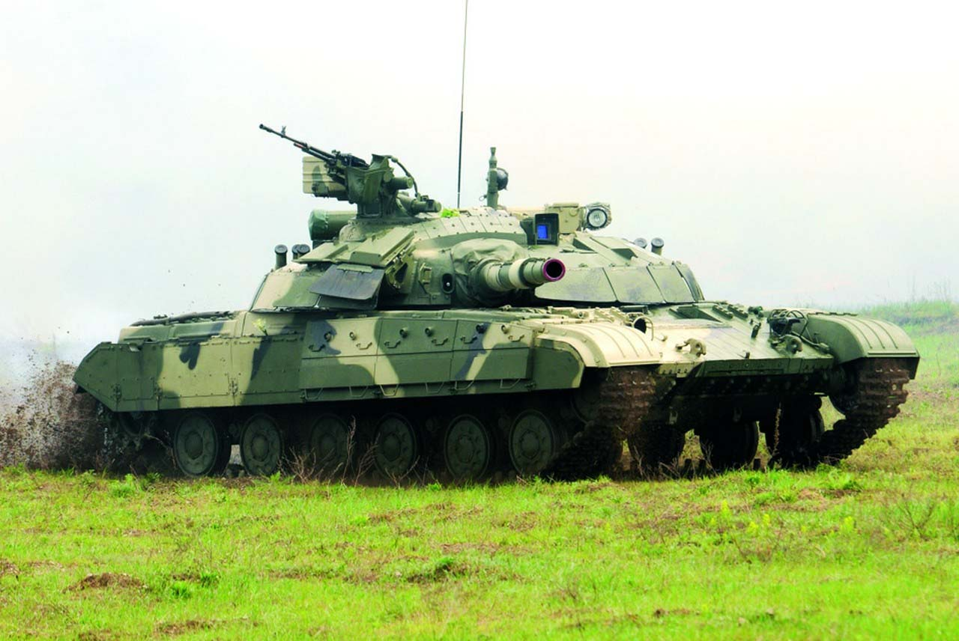

Составитель:
педагог дополнительного образования
Малафеевская Татьяна Александровна

Сыктывкар
2018

Содержание

ВВЕДЕНИЕ_____________________________________________ | 3
1.ТЕХНОЛОГИЯ ИЗГОТОВЛЕНИЯ макета танка_____________ | 4
1.1.Инструменты и материалы____________________________ | 4
1.2.Пошаговые этапы изготовления макета танка____________ | 4
ЗАКЛЮЧЕНИЕ__________________________________________ | 10
Список литературы_______________________________________ | 13

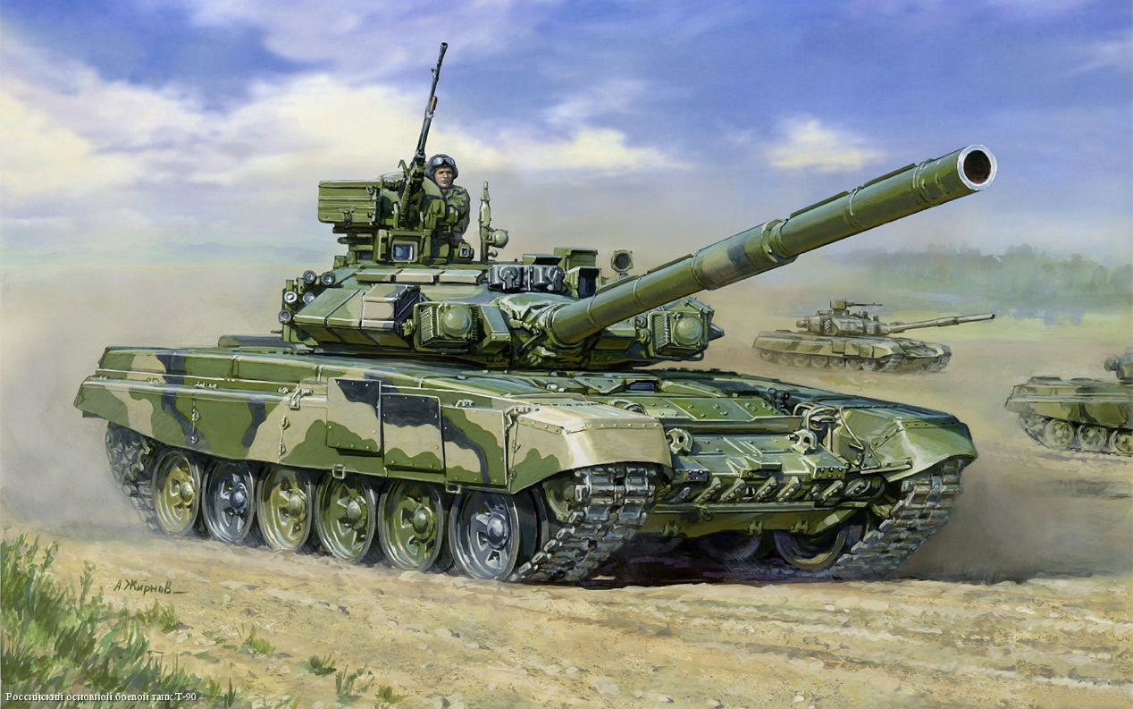

ВВЕДЕНИЕ

Представляю Вам мастер-класс по изготовлению макета танка из гофрокартона.
Танки появились чуть более 100 лет назад, в 1916году. Их создали англичане. Когда впервые танки появились на поле боя, солдаты были страшно напуганы их необычным видом и грохотом металла. Самые первые танки весили 26 тонн. Эти железные монстры с легкостью преодолевали проволочные заграждения, рвы и канавы, сметая все на своем пути и обрушивали на противника шквал огня. Пули просто отскакивали от их стальной брони. Грохот стоял такой, что разговаривать можно было только жестами.
На свете много видов оружия, но танки до сих пор остаются самой мощной военной техникой. Боевые машины все время меняются, внедряются новейшие разработки ученых мира. Сейчас танки стреляют не только снарядами, но и управляемыми ракетами. Они существуют , пока существуют войны. Как только люди научатся жить в мире и согласии, они будут не нужны. В России огромное количество различных модификации танков. Самый знаменитый –это танк Т-34. Геройский танк Великой Отечественной войны. Сейчас самый мощный и современный танк «Армата» находится на службе в вооруженных силах России и много других «потомков Т-34».
Макет танка станет вашей любимой игрушкой. Можно сделать танк с одноклассниками, с друзьями или в кругу семьи. Придумать танковую базу, крепость, поиграть, созданными вашими руками танками приобрести пластмассовых солдатиков и устроить настоящее танковое сражение. Можно сделать танк в подарок другу. Его можно оформить, покрасить. А можно немного пофантазировать и придумать свой танк, которого ни у кого нет! Пусть в вашей жизни будут только игрушечные танки из картона, дерева или пластика. Пусть Вам не придется услышать и увидеть его в боевых условиях, а только на парадах. Мы можем по настоящему гордиться тем , что самые лучшие танки в мире – танки созданные в России.
Итак начинаем!

- Технология изготовления макета танка.

1.1.Инструменты и материалы

Необходимые материалы : гофрокартон (коробочный или тарный картон ), бумага, шпажка, гвоздик 4см, клей ПВА.
Инструменты: Линейка, карандаш, ножницы, кисточка.
Небольшое уточнение - клей ПВА необходимо взять мебельный или столярный. Обычный ПВА, который продается в магазинах канцтоваров не подходит, т.к. он жидкий и плохо склеивает гофрокартон.

1.2.Пошаговые этапы изготовления макета танка.

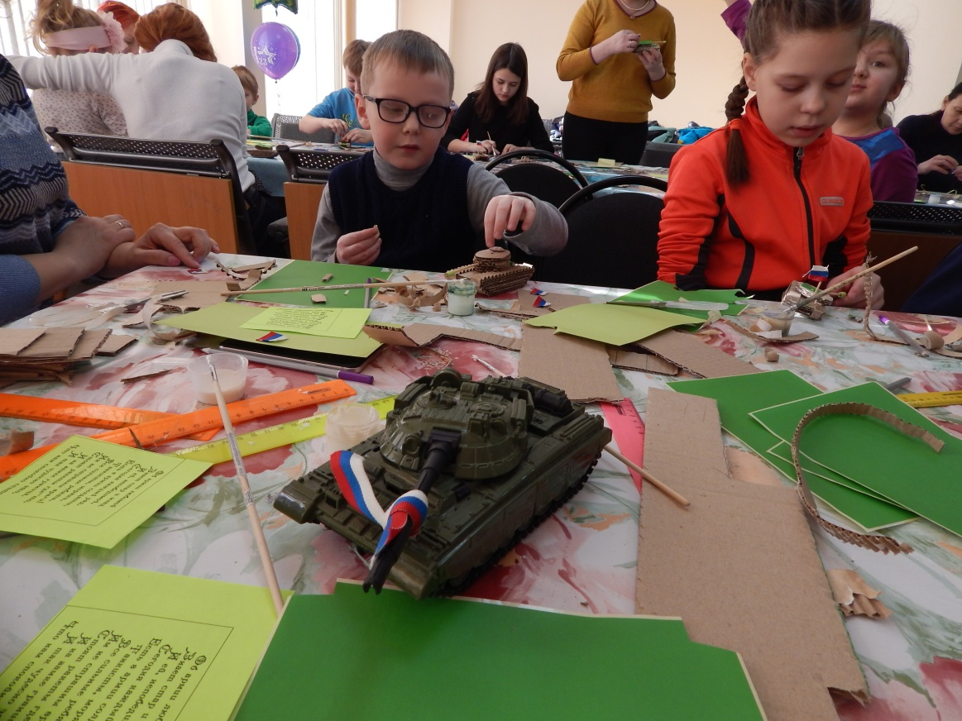

- Для изготовления танка нам потребуется тарный гофрокартон –это может быть обычная коробка. Можно купить готовые наборы гофрокартона в магазине канцтоваров.
- С помощью линейки делаем первую заготовку для нашей модели обводим линейку, как шаблон 2на 4 клеточки или 6см х 12 см.

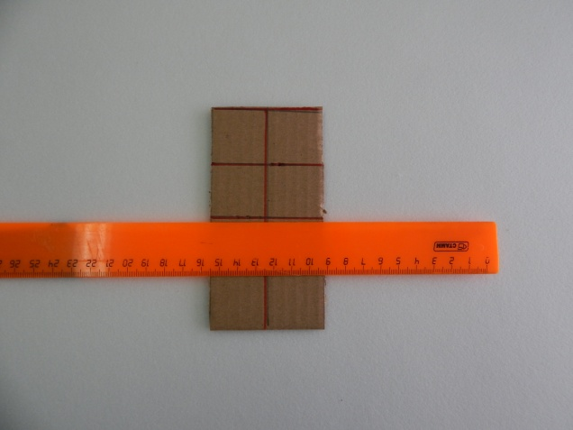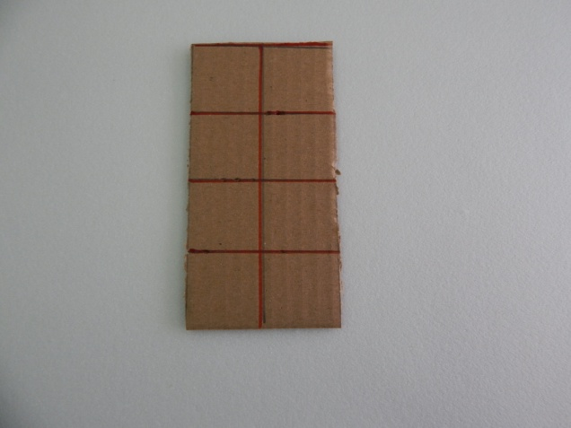
- Вырезаем первую заготовку с помощью ножниц

- Всего для нижней ходовой части танка необходимо сделать 6 заготовок, каждая из которых должна быть на 1 см короче предыдущей. Все заготовки должны быть одинаковые по ширине
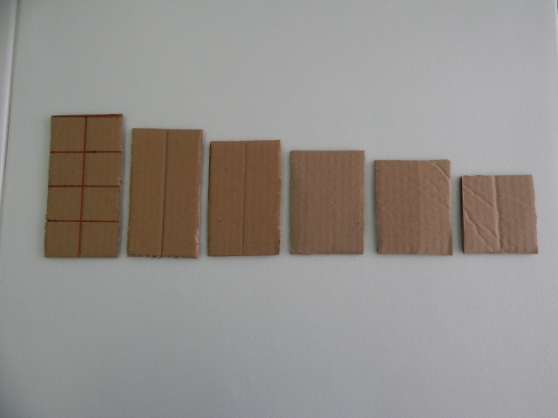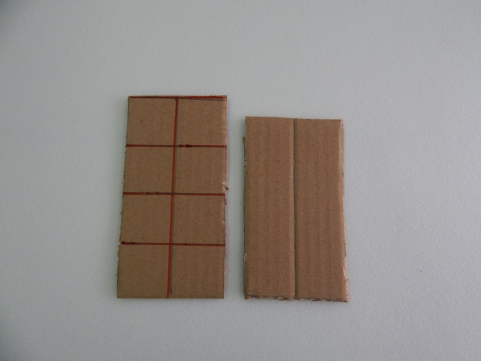
- Когда все заготовки будут вырезаны их необходимо склеить, таким образом , чтобы самая большая была сверху, а все остальные в порядке уменьшения размера. Самая короткая оказалась внизу. Таким образом мы получаем ходовую часть танка.

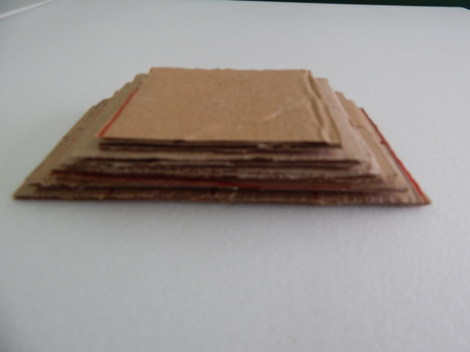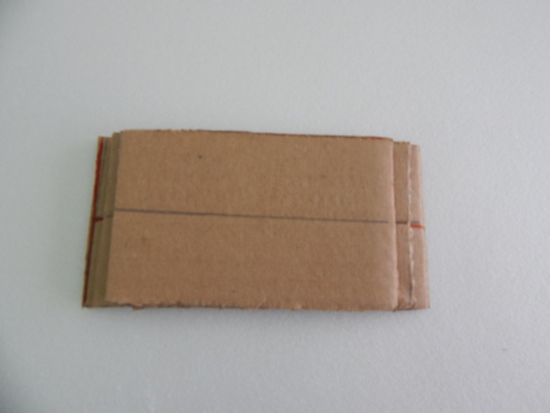

- Размечаем 2 полоски на гофрокартоне шириной 1см-2см длиной 30 см.
Это будущие «гусеницы». Чтобы получить гофрированные гусеницы, с помощью шпажки можно снять один бумажный слой гофрокартона. Вырезаем заготовки, примеряем, отрезаем лишнее и приклеиваем к ходовой части танка.
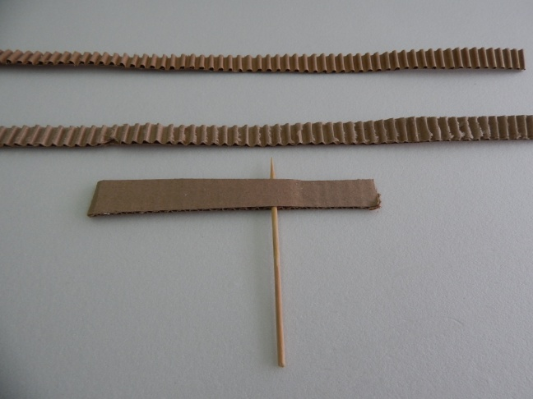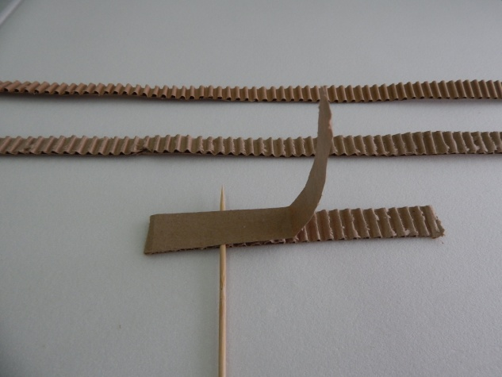
7. На заготовку ходовой части приклеиваем гусеницы.
Место склеивания гусениц должно оказаться в нижней части корпуса.
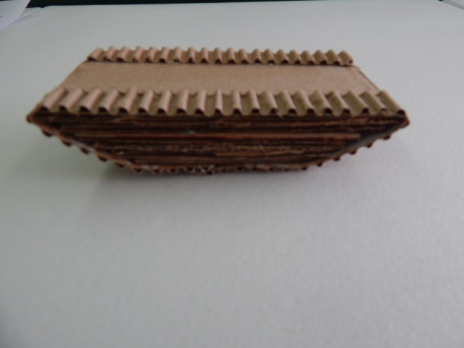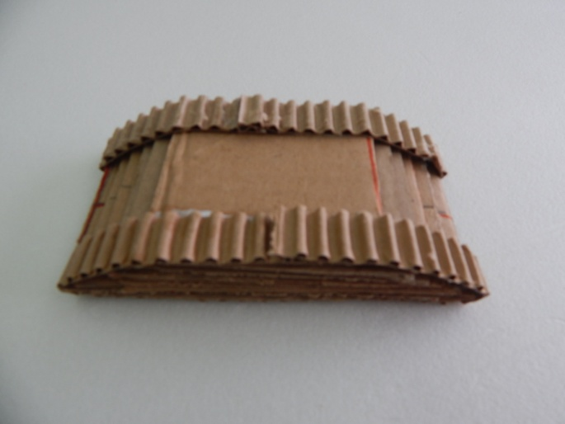
8. Приступим к изготовлению башни. На гофрокартоне размечаем заготовки 4 х 6 см или 2 клеточки с использованием линейки. Таких заготовок надо сделать 5 и склеить их так, чтобы получилась «коробочка».
Форму башни можно выбрать на свое усмотрение - она может быть прямоугольной, круглой формы, в виде шестиугольника и т.д.

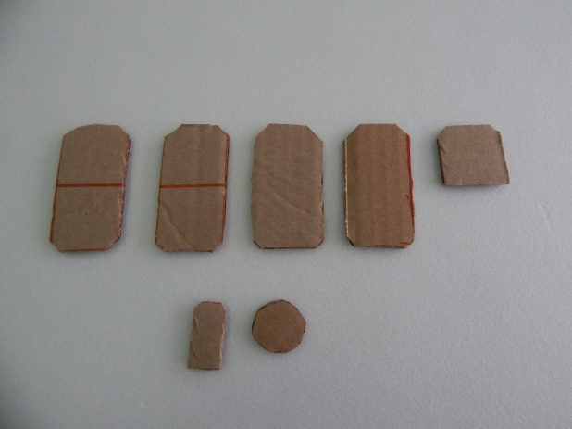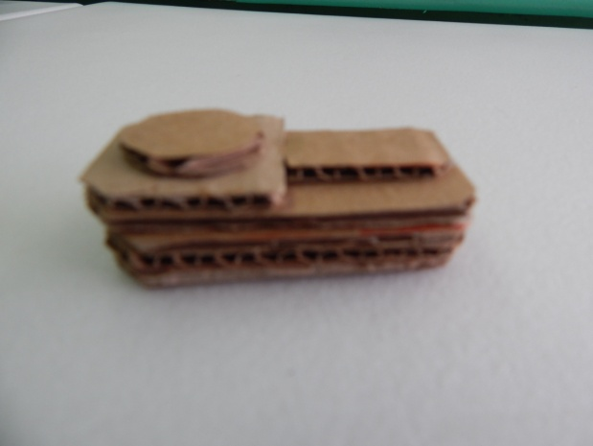

9.Берем шпажку и отрезаем заготовку длиной 9см, вставляем в башню и заклеиваем. Это ствол орудийный. Для изготовления ствола можно взять трубочку для коктейля или склеить трубочку из бумаги.

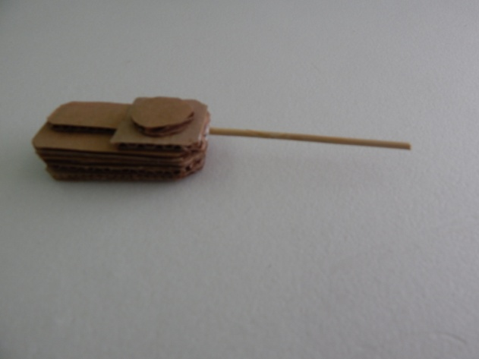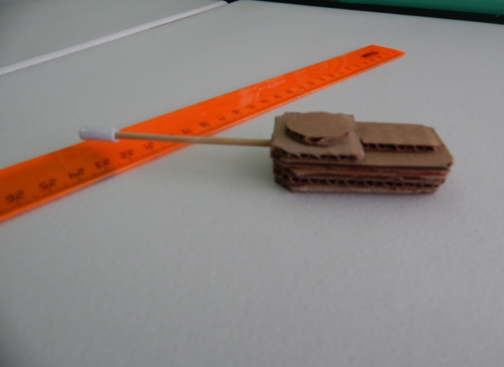

10. На самый край ствола приклеиваем полоску бумаги длиной 5см х 1см.

11.На верхней части башни размещаем люки и другие детали по вашему выбору. Можно сделать антенну из проволоки.

12.На корпусе башни находим середину и прокалываем насквозь с помощью шила, гвоздика или тонких ножниц.
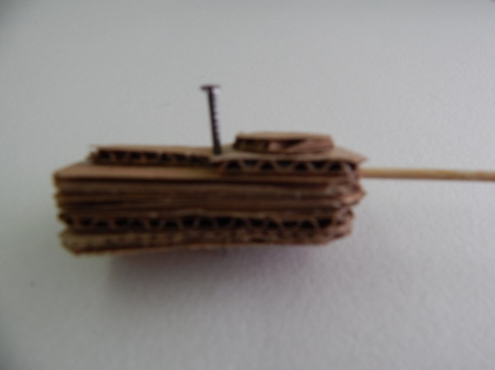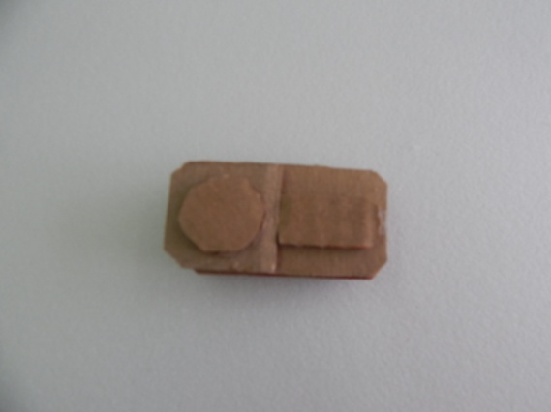

13.Вставляем в отверстие башни гвоздик и соединяем с ходовой частью танка. Нижнюю часть гвоздика можно намазать клеем, чтобы выполнить прочное соединение с ходовой частью танка. Башня должна вращаться.
Для того , чтобы башня вращалась свободно, не задевая гусениц, под башню на корпус надо приклеить небольшой прямоугольник из картона.
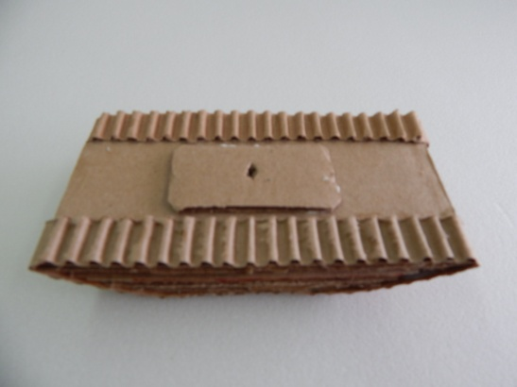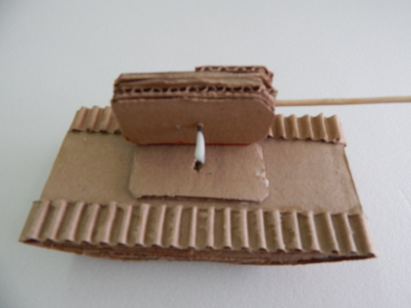

14.Теперь танк можно оформить – наклеить звездочки, номер, топливные баки и другие элементы по вашему выбору, раскрасить его фломастерами или красками.

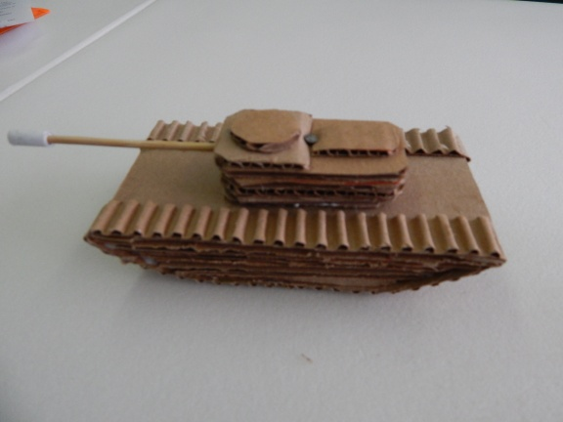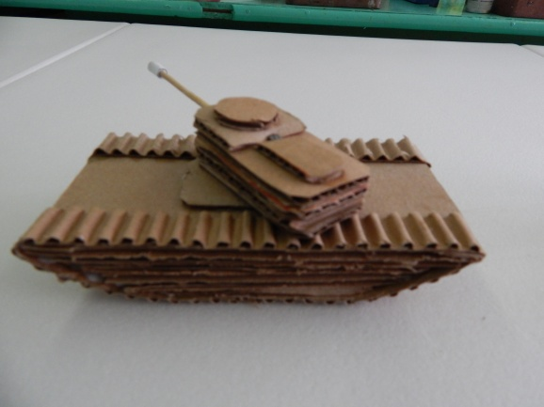

15. Ваш танк готов!
Вы можете сделать несколько танков и устроить танковое сражение. Можно подарить танк другу, можно научить своих друзей строить танки. Можно придумать и сделать вездеход, трактор, автомобиль на гусеничном ходу, экскаватор, таким образом вы сможете построить целый парк транспортных средств.
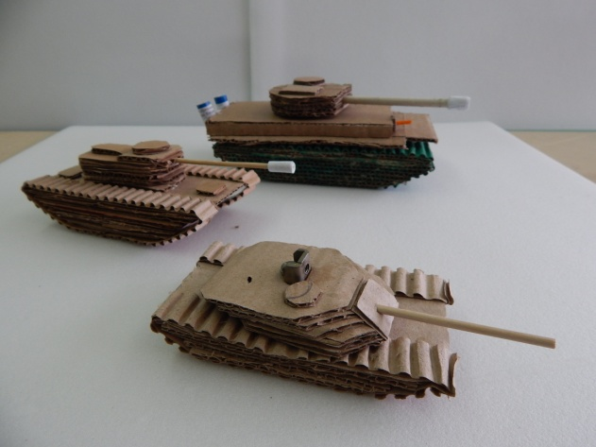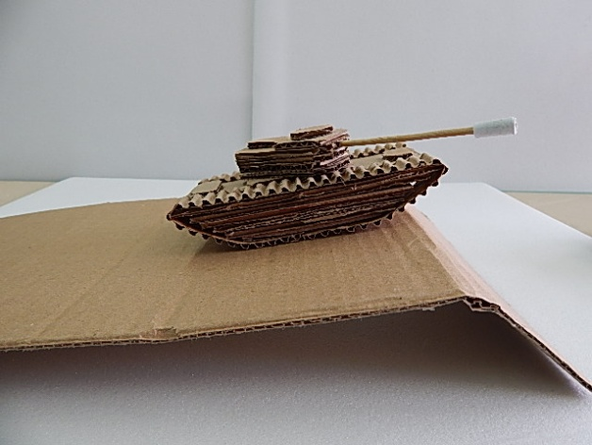

Заключение.
Изготовление игрушек имеет огромное образовательное и воспитательное значение. Конструирование и моделирование расширяет кругозор, приобщает к техническому творчеству, способствует формированию позитивного отношения к военной технике, учит фантазировать, строить, изобретать.
Занятия техническим творчеством воспитывает патриотические чувства ребёнка, умение наблюдать, выделять главное, сравнивать модели и макеты, развивают трудовые умения и навыки ребёнка, мелкую моторику рук.

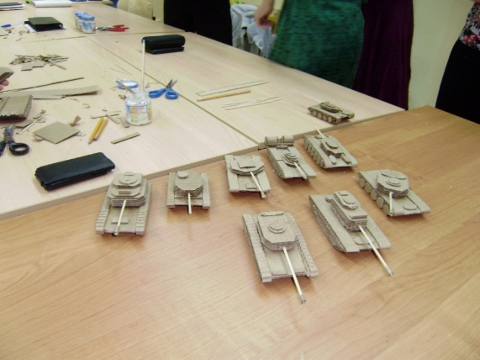 | 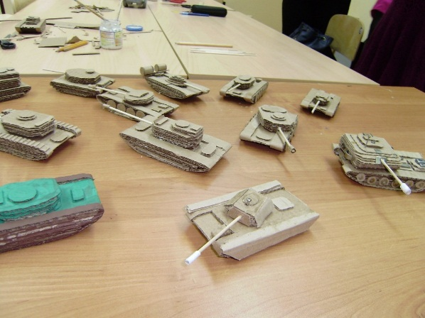
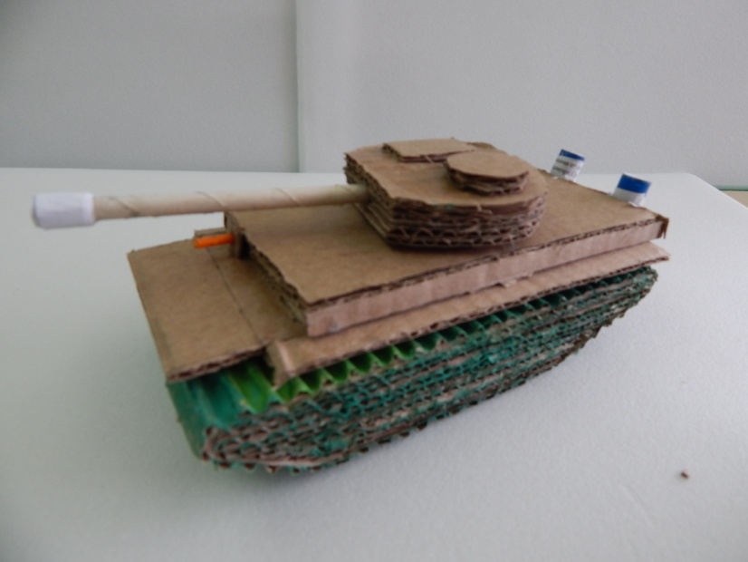 | 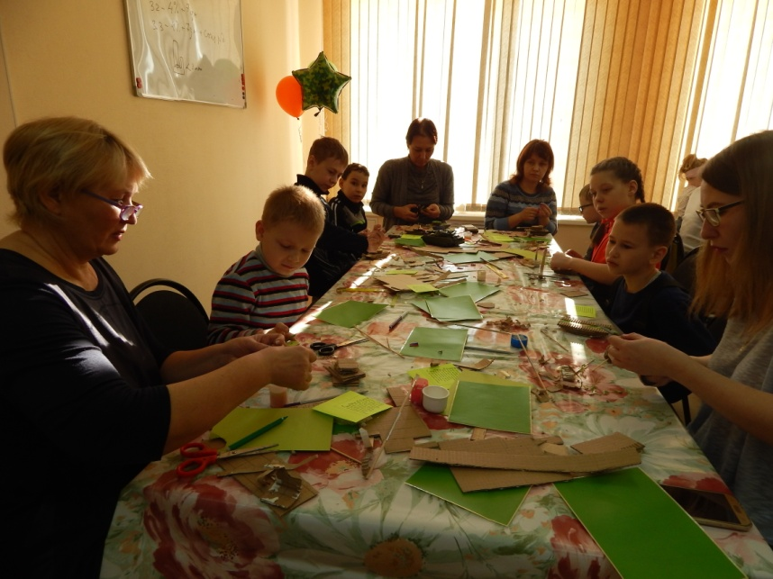

Желаю удачи в творчестве!!

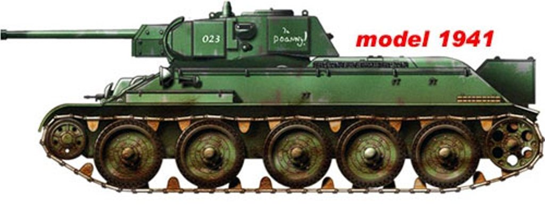 | 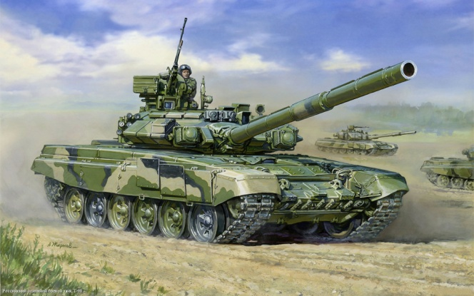
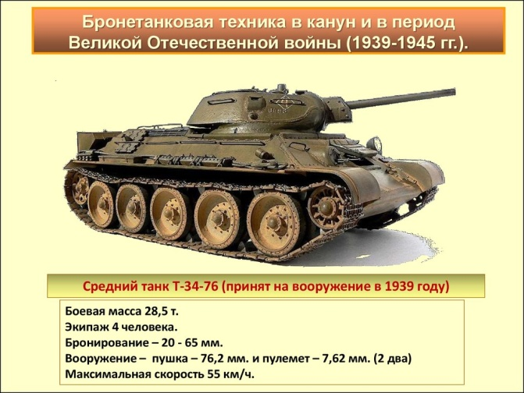 | 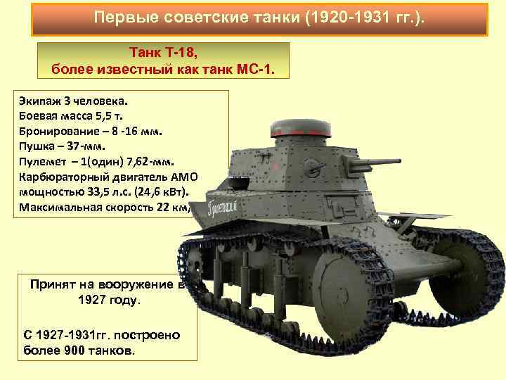
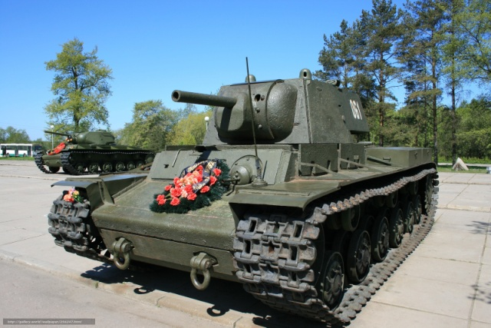 | 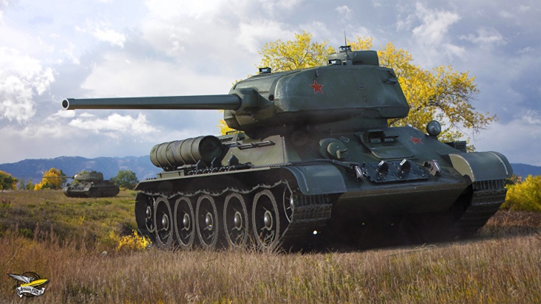

Библиографический список:

1. Большая энциклопедия техники. Москва . Росмен, 2007.
2. Детская энциклопедия техники для мальчиков. Астрель Москва, 2009.
3. История оружия. Русич, 2002.
4. Военнная техника. Мир энциклопедий. Астрель. Аванта, 2006.

Интернет - ресурсы:
- 1.https://tanksdb.ru/photo/
- https://yandex.ru/video/search?p=1&filmId=4482203932334459666&text=картинки
- https://fishki.net/47109-boevye-tanki-so-vsego-mira-20-foto.html
- https://masterok.livejournal.com/1116194.html
- https://ru.wikipedia.org/wiki/%D0%A2%D0%B0%D0%BD%D0%BA
- http://fb.ru/article/270464/istoriya-tankostroeniya-sssr-i-drugih-stran

